Mujeres Amazónicas, guardianas de la naturaleza
Por Amnistía Internacional, 30 de abril de 2019
Mujeres Amazónicas es un colectivo de más de cien mujeres mayoritariamente indígenas. Son mujeres que comparten la defensa del territorio, la naturaleza, la educación, la salud y la preservación de su cultura y tradiciones de generación en generación.
Desde su creación, este colectivo ha reclamado al Estado ecuatoriano detener la intervención de compañías petroleras y mineras en los territorios ancestrales de sus comunidades y la defensa de la madre tierra como sagrada.
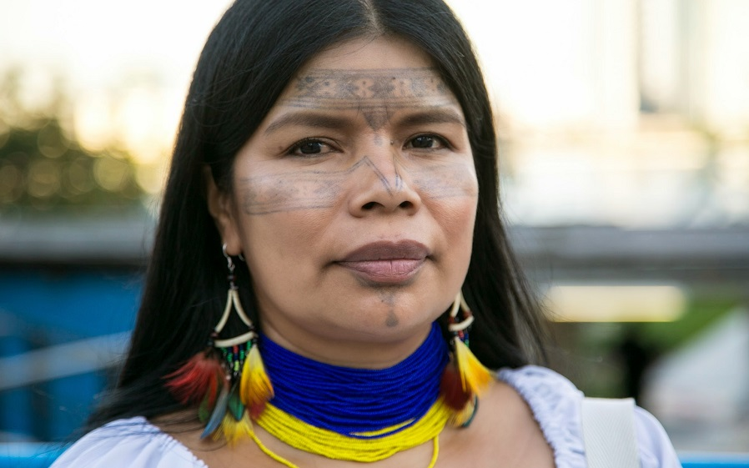
Patricia Gualinga. © Amazon Watch
Patricia Gualinga
Patricia es una lideresa indígena del pueblo Kichwa de Sarayaku que defiende los derechos de su pueblo al territorio y a vivir en un medio ambiente sano, frente a las graves secuelas que han provocado las actividades petroleras en su territorio.
En 2012, la comunidad indígena de Sarayaku logró una victoria histórica para los pueblos indígenas tras denunciar una concesión petrolera no consultada que había instalado explosivos en su territorio.
En la madrugada del 5 de enero de 2018, un hombre desconocido amenazó de muerte a Patricia y la atacó con piedras, mientras ella se encontraba en su casa en la ciudad de Puyo, en el este de Ecuador. Patricia recuerda que, al mirar hacia la calle para identificar al agresor, el hombre le gritó “¡Hija de puta, la próxima te matamos!”, antes de salir huyendo.
Después del ataque, Patricia y su familia tuvieron que abandonar su casa porque la dueña de la propiedad “vivía aterrada de que le sucediera algo”.
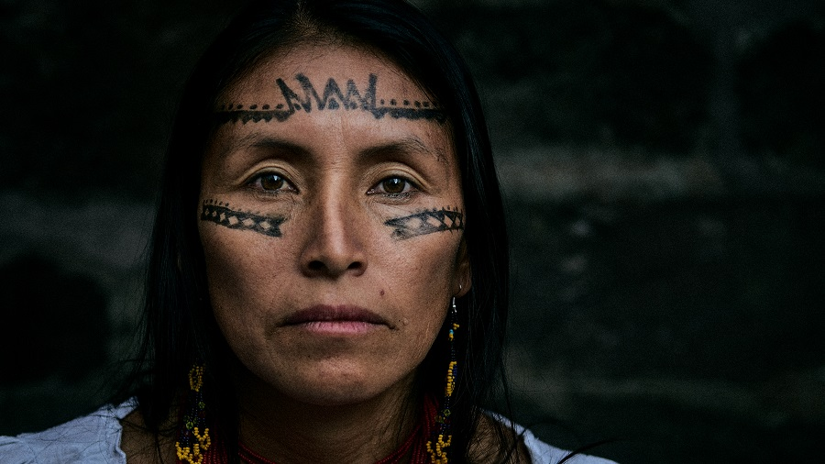
Salomé Aranda. © Santiago Cornejo
Salomé Aranda

Salomé es una lideresa indígena del pueblo Kichwa que defiende el medio ambiente en la Amazonía y los derechos de las mujeres a un medio ambiente sano y a vivir libres de violencia sexual.
Salomé ha denunciado públicamente los posibles impactos ambientales de las operaciones petroleras en la cuenca del río Villano, provincia de Pastaza, además de casos de abuso sexual contra mujeres indígenas en ese contexto.
En la madrugada del 13 de mayo de 2018, varios desconocidos atacaron con piedras y amenazaron a ella y su familia mientras se encontraban en su casa. A pesar de haber interpuesto una denuncia, hasta ahora, la Fiscalía Provincial de Pastaza no ha logrado identificar a los responsables materiales o intelectuales del ataque ni ha demostrado avances significativos en la investigación.
Las autoridades aún no le han ofrecido medidas de protección para atender su situación de riesgo y la de su familia.
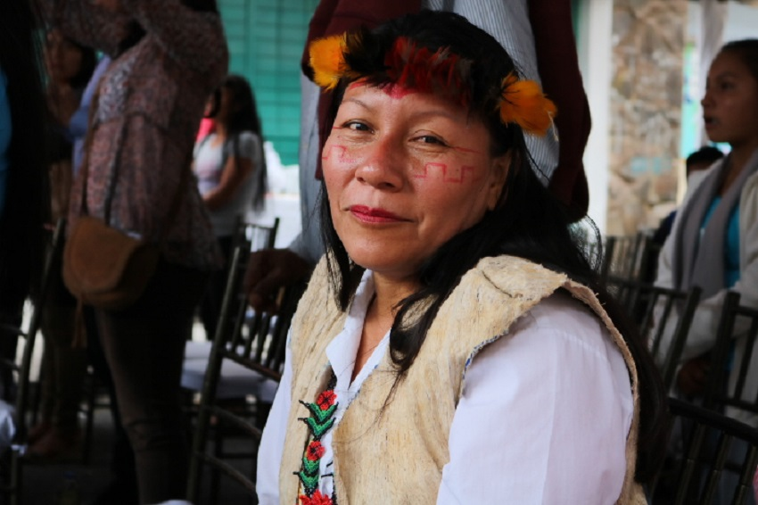
Nema Grefa. © Yanda
Nema Grefa
Nema es la presidenta de la nacionalidad Sápara de Ecuador. Ella defiende el medio ambiente en la Amazonía y los derechos de su pueblo a proteger su territorio frente a los posibles efectos
negativos de las actividades petroleras.
En un video difundido el 27 de abril de 2018 a través de redes sociales, un hombre armado con una lanza, identificado por Nema como perteneciente al grupo que impugnó su nombramiento, la amenazó de muerte argumentando su falta de legitimidad como presidenta de la nacionalidad Sápara de Ecuador.
El 19 de octubre de 2018, la Secretaría Nacional de Gestión de la Política reconoció a la defensora de derechos humanos como presidenta y pidió disculpas públicas. Sin embargo, Nema sostiene que, a pesar del reconocimiento, las medidas de protección que ha recibido no son adecuadas para su modo de vida y el contexto particular de riesgo en que se encuentran ella y su comunidad.
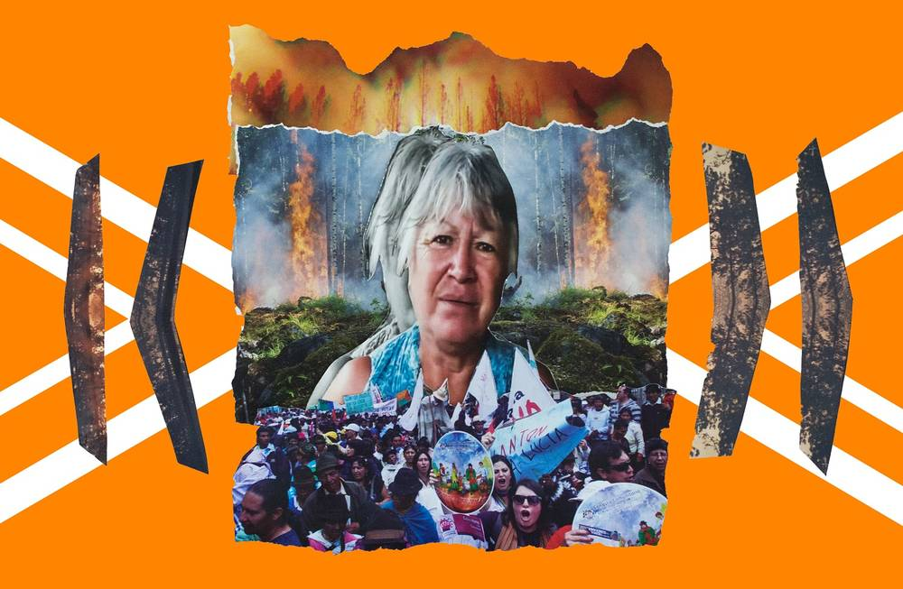
Margoth Escobar. © Eco Amazónico. Sergio Ortiz
Margoth Escobar
Margoth es una mujer que se identifica como mestiza y que ha dedicado su vida a defender el ambiente y los derechos de los pueblos indígenas.
En agosto de 2015, durante el gobierno del ex presidente Rafael Correa, mientras participaba en la movilización y el paro nacional convocado por movimientos sociales e indígenas, Margoth fue agredida físicamente por policías en Puyo, provincia de Pastaza, y permaneció en detención preventiva más de una semana a pesar de su estado de salud a causa de las lesiones. Tras este periodo, salió en libertad con medidas sustitutivas a la detención y enfrentó un proceso penal por “ataque y resistencia”. El 16 de noviembre de 2015 el Juez dictó auto de sobreseimiento en su favor.

El 29 de septiembre de 2018, durante el gobierno del presidente Lenín Moreno, la casa de Margoth fue incendiada intencionadamente. El fuego destruyó todas sus pertenencias, incluidos los productos que había reunido junto a otras comerciantes para vender durante el periodo navideño.
El 1 de octubre de 2018, el comandante de la brigada de bomberos de Puyo declaró que el incendio de la casa de Margoth había sido intencionado. Al día siguiente Margoth presentó una denuncia penal. A pesar del inicio de la investigación, los responsables materiales o intelectuales aún no han sido identificados.
------------------------------------------------

